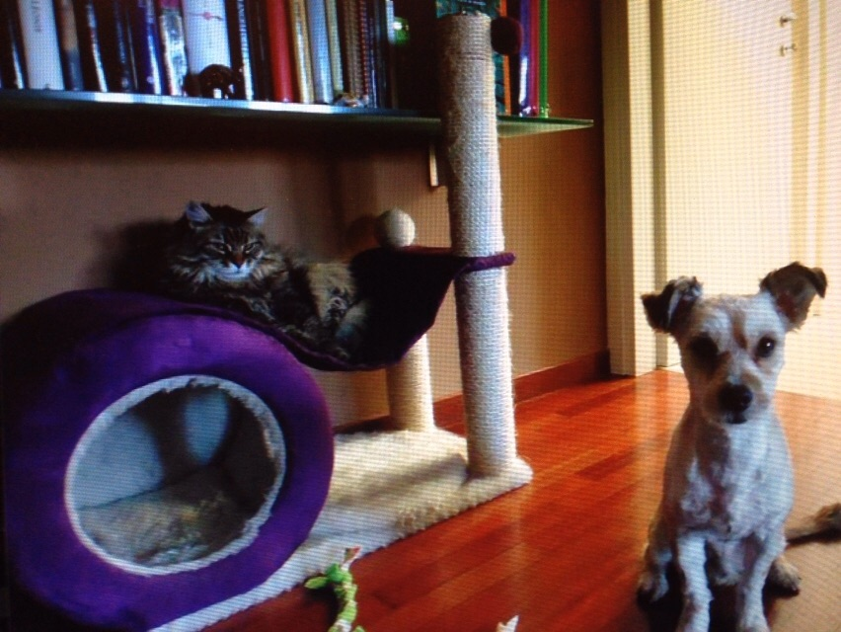

GHISMO ADOTTATO!!

Ecco il piccolissimo delizioso cagnolino Ghismo, adottato e al sicuro nella nuova casa assieme ad una nuova amica che lo guarda un po’ perplessa.
Con pazienza e rispetto, Ghismo si sta ambientando benissimo nella nuova famiglia.
Grazie a Patrizia per averlo accolto con tanto affetto ed un grazie speciale a Valeria… lei sa il perché!

